**M1**

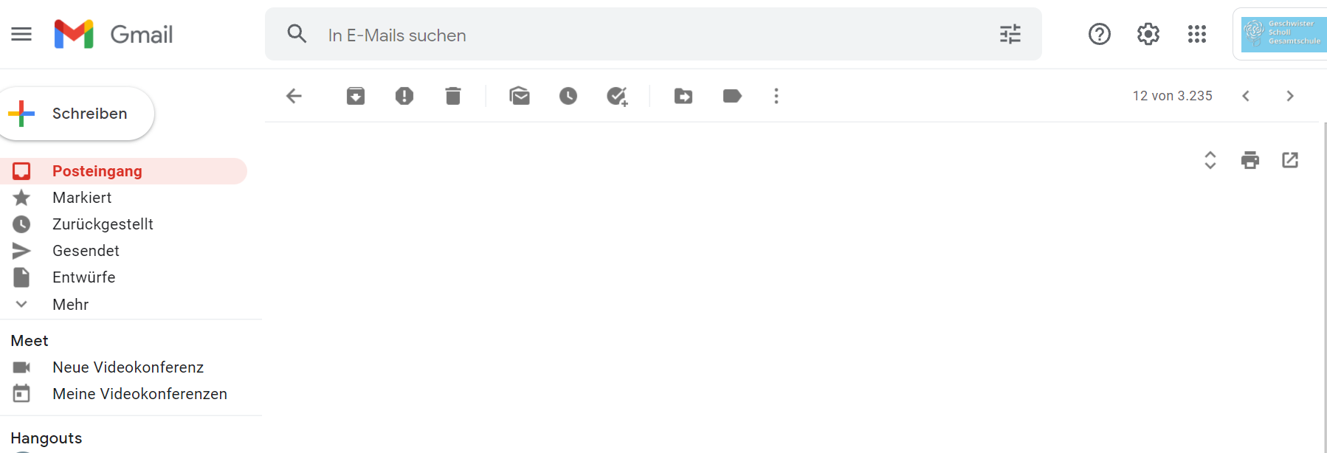

，

……，， ，。 。、。，。 。 ！ 。，（），。，，。 ，，。 。 ，。 ， 。 , 。、、、， 。 ，!

?

。 

= das Zeugnis  
 = Ergebnis  
 = glücklich  
 = schimpfen  
 = wichtig

**M2**



，

……，， ，。 。**、**。，。 。 ！ 。，（），。，，。 ，，。 。，。 ， 。 , 。、、、， 。 ，!

?

。

= das Zeugnis  
 = Ergebnis  
 = glücklich  
 = schimpfen  
 = wichtig

高文英的成绩单

**M3**

请根据E-Mail的内容填高文英的成绩单。

Qǐng gēnjù E-Mail de nèiróng tián Gāo Wényīng de chéngjīdān.

|  |  |  |
| --- | --- | --- |
| **成绩单chéngjīdān**  **班级: 初二 (3)班 Bānjí: chū èr (3) bān**  **姓名: 高文英 Xìng míng: Gāo Wényīng** | | |
| **得了几分? 考得怎么样?**  Dé le jǐ fēn? Kǎo de zěnme yàng? | | |
| **数学 shùxué** |  | * □ □ □ □ □ |
| **英语 yīngyǔ** |  | □ □ □ □ □ □ |
| **德语 déyǔ** |  | □ □ □ □ □ □ |
| **历史 lìshǐ** |  | □ □ □ □ □ □ |
| **化学 huàxué** |  | □ □ □ □ □ □ |
| **艺术 yìshù** |  | □ □ □ □ □ □ |
| **地理 dìlǐ** |  | □ □ □ □ □ □ |